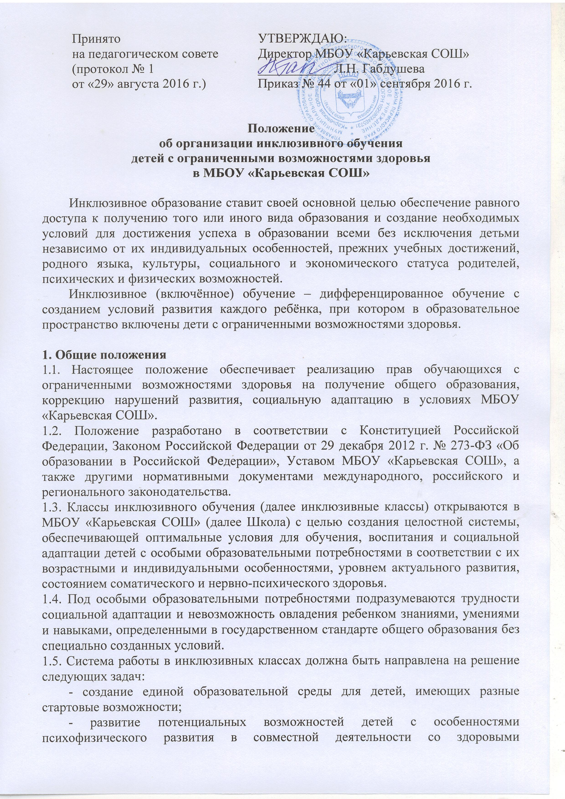
сверстниками;
- формирование жизненно значимого опыта и целенаправленное развитие у детей когнитивных, речевых, моторных, социальных способностей, позволяющих снизить зависимость ребенка от посторонней помощи и повысить социальную адаптацию;
- обеспечение эффективности процессов коррекции, адаптации и социализации детей с особенностями развития на этапе школьного обучения;
- организация системы эффективного психолого-педагогического сопровождения процесса инклюзивного образования через взаимодействие диагностико-консультативного, коррекционно-развивающего, лечебно-профилактического, социально-трудового направлений деятельности;
- компенсация недостатков дошкольного развития;
- преодоление негативных особенностей эмоционально-личностной сферы через включение детей в успешную деятельность;
- постоянное повышение мотивации ребёнка на основе его личной заинтересованности и через осознанное отношение к позитивной деятельности;
- охрана и укрепление физического, нервно-психического здоровья детей;
- социально-трудовая адаптация и интеграция в общество обучающихся с ограниченными возможностями здоровья;
- оказание консультативной помощи семьям, воспитывающим детей с ограниченными возможностями здоровья, включение родителей (законных представителей) в процесс обучения и воспитания ребёнка, формирование у них адекватного отношения к особенностям его развития, выработка оптимальных подходов к проблемам семейного воспитания;
- повышение роли семьи в воспитании и развитии своего ребёнка;
- изменение общественного сознания по отношению к обучающимся с ограниченными возможностями здоровья.
1.6. Обучение детей с ограниченными возможностями здоровья в МБОУ «Карьевская СОШ» организовано в форме инклюзивного обучения в соответствии с рекомендацией психолого-медико-педагогической комиссии и с учетом степени выраженности недостатков психического и (или) физического развития детей по заявлению родителей (законных представителей).
1.7. Классы инклюзивного обучения предусматривают совместное обучение и воспитание учащихся, не нуждающихся в специальных (коррекционных) программах обучения и учащихся, испытывающих необходимость в обучении по специальным (коррекционным) программам по решению психолого-медико-педагогической комиссии.
1.8. Деятельность указанных классов строится в соответствии с принципами гуманизма и обеспечивает адаптивность и вариативность системы образования, интеграцию специального образования.

2. Организация и функционирование инклюзивных классов
2.1. Инклюзивные классы открываются на основании приказа директора школы по согласованию с учредителем.
2.2. Класс получает статус класса инклюзивного обучения в случаях, когда в процессе обучения:
- группе обучающихся класса (или одному ученику) определяется обучение по адаптированным основным общеобразовательным программам;
- дети принимаются в инклюзивный класс только с согласия родителей (законных представителей), в соответствии с заключением ПМПК.
2.3. Наполняемость инклюзивных классов – 25 обучающихся. Количество обучающихся с ограниченными возможностями здоровья в классе должно быть не более 4 человек, имеющих однотипные нарушения здоровья. В случае необходимости в инклюзивные классы могут зачисляться дети с различными видами нарушений.
2.4. Для работы инклюзивных классов оборудуются помещения, приспособленные для занятий, отдыха, физкультурно-оздоровительной и коррекционно-развивающей работы.
2.5. Для организации и проведения специалистами различных профилей комплексного обследования обучающихся с ограниченными возможностями здоровья в Школе приказом директора создается психолого-медико-педагогический консилиум (ПМП(к)).

3. Специфика образовательного процесса в инклюзивных классах
3.1. Организация образовательного процесса в условиях инклюзивного обучения и воспитания предусматривает создание следующих специальных условий:
- создание коррекционно-развивающей, предметно-пространственной, и социальной среды, обеспечивающей стимулирование эмоционального, сенсорного, моторного и когнитивного развития детей с особенностями психофизического развития в соответствии с их потребностями;
- создание адекватной возможностям обучающихся с ограниченными возможностями здоровья образовательной среды, что достигается обеспечением общеобразовательной организации соответствующими учебными изданиями, индивидуальными техническими средствами обучения, необходимыми дидактическими средствами;
- организация социального взаимодействия здоровых детей и детей с особенностями психофизического развития, направленного на исправление либо преодоление физических и (или) психических нарушений, развитию толерантности.
3.2. Организация образовательного процесса регламентируется основной общеобразовательной программой начального общего образования, адаптированной основной общеобразовательной программой / адаптированной образовательной программой и программой коррекционной работы и годовым календарным графиком учебных занятий.
3.3. В классах инклюзивного обучения образовательный процесс осуществляется в соответствии с уровнем образовательных программ начального общего образования, а также адаптированной образовательной программы. Нормативным срок освоения ООП -4 года, АООП НОО в зависимости от варианта:
Вариант 1 – обучающиеся с ЗПР получают образование, полностью соответствующее по итоговым достижениям к моменту завершения обучения образованию обучающихся, не имеющих ограничений по возможностям здоровья, в те же сроки обучения (1-4 классы);
Вариант 2 – обучающиеся с ЗПР получают образование, сопоставимое по итоговым достижениям к моменту завершения обучения с образованием обучающихся, не имеющих ограничений по возможностям здоровья. Данный вариант предполагает пролонгированные сроки обучения: 5 лет, за счет введения первого дополнительного класса.
3.4. Содержание образовательного процесса в инклюзивных классах определяется программами для общеобразовательных классов, утвержденными Министерством образования и науки РФ; школьным учебным планом, составленным на основе примерной ООП НОО, а также с учетом требований АООП НОО по структуре дефекта обучающихся с учетом индивидуальных занятий в коррекционно-адаптированном блоке; годовым календарным учебным графиком и расписанием занятий, разрабатываемыми и утверждаемыми общеобразовательным учреждением самостоятельно, а также индивидуальным учебным планом для ребенка с особыми образовательными потребностями.
3.5. Решение об оптимальной форме организации образовательного процесса ребенка с ограниченными возможностями здоровья при поступлении в МБОУ «Карьевская СОШ», переходе на новую ступень обучения и в течение всего периода обучения принимает психолого-медико-педагогический консилиум школы на основании данных углубленного динамического психолого-педагогического обследования с учетом рекомендаций психолого-медико-педагогической комиссии (ПМПК) и с обязательным учетом мнения родителей (законных представителей) ребенка. Решение консилиума оформляется соответствующим протоколом.
3.6. Индивидуальный учебный план ребенка с ограниченными возможностями здоровья является приложением к договору, заключаемому между администрацией Школы и родителями (законными представителями) ребенка.
3.7. При разработке индивидуального учебного плана для ребенка с ограниченными возможностями здоровья в него включаются:
- необходимость полного или частичного присутствия тьютора в образовательном процессе;
- организация индивидуального щадящего режима (снижение объема заданий, дополнительный день отдыха в течение недели и др.);
- организация обучения в зависимости от индивидуальных особенностей обучающегося с ограниченными возможностями здоровья по учебникам для специальных (коррекционных) школ или по учебникам общеобразовательных школ;
- организация индивидуальных и групповых занятий общеразвивающей и предметной направленности;
- организация обязательных дополнительных внешкольных и внеклассных коррекционно-развивающих занятий с психологом, логопедом, дефектологом и другими специалистами;
- форма и продолжительность самоподготовки учащихся.
3.7. Индивидуальный учебный план для обучающегося с ограниченными возможностями здоровья может разрабатываться на учебный год, либо на полгода, либо на каждую четверть. Совет по инклюзии школы вправе в любое время вносить в индивидуальный учебный план изменения по ходатайству педагогов, родителей (законных представителей), членов ПМПК.
3.8. Текущий контроль успеваемости и промежуточная аттестация обучающихся с ограниченными возможностями здоровья осуществляется в соответствии с Уставом общеобразовательного учреждения, требованиями действующего законодательства.
3.9. Перевод обучающихся с ограниченными возможностями здоровья в следующий класс осуществляется на основании решения педагогического совета и рекомендации ПМП(к).
3.10. Выпускникам, обучающимся в инклюзивных классах Школы, выдается в установленном порядке документ государственного образца об уровне образования при успешном прохождении итоговой аттестации.

4. Финансирование
4.1. При наличии в Школе более трех классов такого типа может рассматриваться вопрос о введении в штатное расписание Школы дополнительно ставки специалистов: педагога-психолога, социального педагога, учителя-дефектолога, учителя-логопеда, тьюторов и др.
4.2. Классным руководителям инклюзивных классов производится доплата за классное руководство в полном объеме.
4.3. Педагогическим работникам, специалистам инклюзивных классов устанавливается персональная разовая надбавка из накопительных средств социальной поддержки работников образования Школы не менее 2-х раз в год.

5. Заключительные положения
5.1. Настоящее Положение вступает в силу с момента принятия и действует до принятия нового.
5.2. Изменения и дополнения в настоящее Положение вносятся педагогическим советом и принимаются на заседании педагогического совета.
5.3. Настоящее Положение вывешивается для ознакомления на сайте Школы.

